Pressrelease Stockholm

Matkomfort 2020-09-16

Matkasseföretaget Matkomfort öppnar webbutik

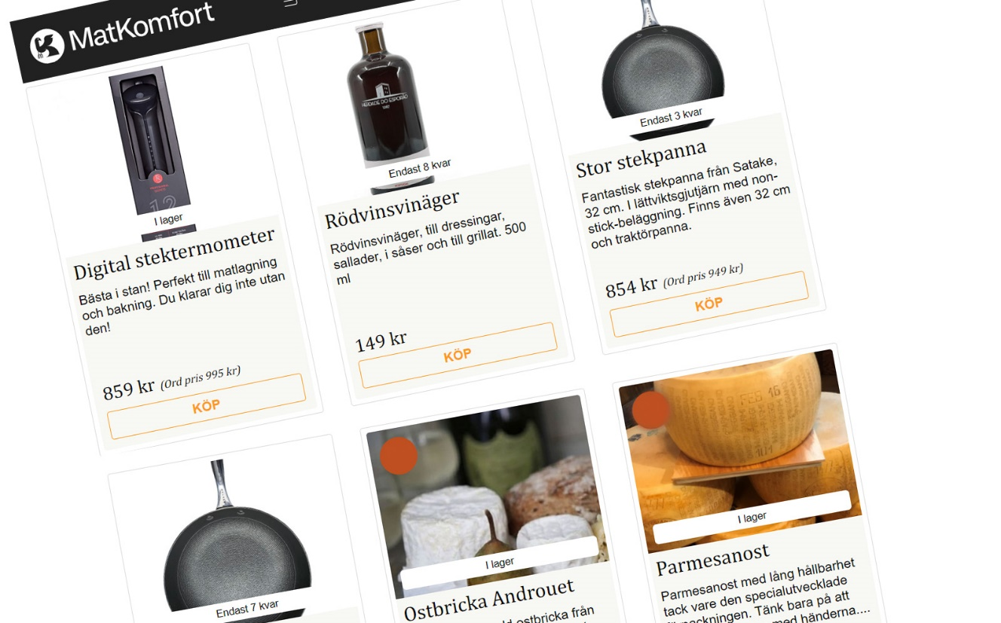​

Sedan i mars har vi haft ett testprojekt på Matkomfort. Kunderna har varje vecka kunnat köpa till en vara eller produkt, något som vi kallat ”Kockens val” och det har varit en riktig succé!

Vi har erbjudit allt från våra berömda såser och grytor till oumbärliga redskap i köket. Och eftersom det varit så uppskattat har vi beslutat att utöka utbudet och göra det till en permanent lösning. ”*Det kommer fortfarande vara ’Kockens val’, alltså bara varor och produkter som jag själv gillar och använder i köket*”, säger Henrik Isaksson, kock och grundare.

Målet är att det ska vara den bästa och minsta webbutik du kan hitta. Vi kommer inte vara en fullsortimentsbutik på nätet utan vi kommer istället arbeta mycket med säsongsanpassade kampanjer och exklusivt utvalda produkter.

Förutom kampanjer så kommer man alltid hitta våra favoriter av smaksättare, så som oljor, vinäger, parmesanostar med mera. En stor fördel är att detta med enkelhet kan distribueras samtidigt som våra ordinarie leveranser av matkassar på söndagarna. Lanseringen är planerad till 1 oktober och i samband med detta startar vi också upp en ny kundklubb som skall ge förstärkta mervärden när man är lojal Matkomfortkund.

Vi är extra glada och stolta över att i samband med start av vår webbutik kunna presentera vårt nya samarbete med den anrika ostbutiken, Androuet. Under våren har vi vid ett par tillfällen erbjudit våra kunder att köpa en ostlåda från Androuet och det har gått fantastiskt bra! Därför blir deras ostar nu möjliga att köpa och få hemlevererade varje vecka, när vi öppnar vår webbutik.

”Vi har under en längre tid erbjudit våra kunder hemkörning, vilket har varit uppskattat men inte helt optimalt rent logistiskt. Så det känns nu helt rätt att istället låt våra kunder handla genom Matkomfort”, säger Vincent och Anna Lefèvre som driver Androuet.

**Kontakt**Fredrik Åkesson, Marknadschef och delägare Matkomfort [fredrik@matkomfort.se](mailto:fredrik@matkomfort.se) Tfn: 0735-050966

Henrik Isaksson, Vd och grundare Matkomfort [henrik@matkomfort.se](mailto:henrik@matkomfort.se) Tfn: 070-7914094

**Om Androuet**Androuet har tre ostbutiker i Stockholm, på Nybrogatan 6, Götgatan 39 & NK Saluhall, vilka även i fortsättningen kommer vara huvudkanalen till deras kunder. Med en historia från Paris och tidigt 1900-tal vet de vad de talar om. För att kunna erbjuda ett sortiment av riktigt bra hantverksostar behåller de än idag samma täta kontakt med utvalda producenter. Inga av deras cirka 100-200 produkter i butikerna är industriellt framtagna. Läs mer på [​androuet.se](https://androuet.se/)

**Om Matkomfort**   
Matkomfort säljer vardagsmiddagar som levereras hem till dörren. Maten är tillagad från grunden och förberedd så långt att det bara behövs 5-20 minuter aktiv tid i köket, beroende på vilken meny du väljer. Matkomfort ger dig näringsriktiga, goda och vällagade middagar varje vecka med lättlagad mat för vardagskvällar då man varken har tid eller lust att planera, handla och laga en stor middag från grunden. Varje hushåll kan bestämma exakt hur många portioner man behöver.

Matkomfort startades 2008 och har i dag cirka 2 500 abonnenter i storstockholmsområdet + Uppsala med omnejd. Varje vecka lagas ca 18.000 portioner mat. Läs mer på [​matkomfort.se](http://www.matkomfort.se/)